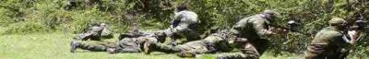

Juego y deporte de estrategia basado en la simulación militar. Se utilizan imitaciones de armas de fuego, conocidas habitualmente como «réplicas» —también llamadas ALD (arma lúdico-deportiva)—, que disparan pequeñas bolas biodegradables de 6 u 8 mm de diámetro.
La actividad tendrá una hora de tiro en galería y hora y media de batalla en exteriores.
Mayores de 14 años. (con autorización paterna)
Plazas limitadas. Inscribirse antes del sábado 3 de Noviembre.
Apuntarse en el Ayuntamiento en horario de oficina.
Día: Martes 6 de Diciembre
Hora: 11:30 (plaza mayor) No incluye desplazamiento
Precio: 12€ (con comida)

